Lunes
30
de Agosto

Sexto de Primaria
Lengua Materna

Lectura y análisis de textos del ámbito de Estudio I

Aprendizaje esperado: Lee, identifica y analiza textos del ámbito de Estudio. Reflexiona sobre la lectura y el análisis de textos del ámbito de Estudio.

Énfasis: Lee comprensivamente diversos tipos de texto para satisfacer sus necesidades de información y conocimiento. Reflexiona sobre las características, funcionamiento y uso del lenguaje. Conoce y valora la diversidad lingüística y cultural de los pueblos de nuestro país.

¿Qué vamos a aprender?

Me alegra poder saludarte hoy, en esta primera clase de tu curso de Lengua materna. Español.

Esta sesión y las ocho próximas fueron impartidas al final del curso anterior, aunque tú las estás viendo ahora, al inicio.

¿Qué hacemos?

Ocurre lo mismo que cuando llevas a cabo un trabajo de investigación, donde la introducción suele ser lo último que redactas, porque su propósito es, entre otras cosas, ofrecer una idea general, pero precisa, de los elementos que componen el trabajo, así como de algunos aspectos particulares a tomarse en cuenta al leerlo, los cuales, como autores, puedes conocer con exactitud sólo cuando ya los concretas, es decir, al final del proceso de investigación y escritura.

La introducción de una investigación, como la de este curso, debe servirte, entre otras cosas, para ofrecer un adelanto resumido de lo que trabajarás y de cómo lo harás.

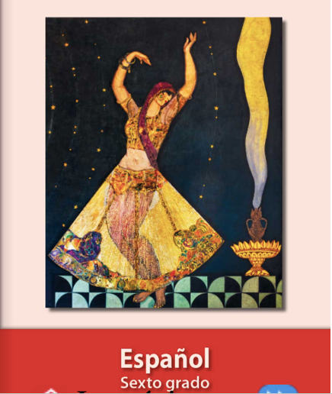
https://libros.conaliteg.gob.mx/20/P6ESA.htm

Uno de los propósitos fundamentales de esta y de las siguientes ocho sesiones es explicar y modelar la manera en que iras trabajando. Por ello, lo primero que destacaré es que el libro de texto de español de sexto grado constituirá el eje fundamental de las actividades que llevaras a cabo aquí. Para profundizar en este punto, te pido que abras tu libro de texto de Español en la página 4 y que leas la introducción del apartado “Conoce tu libro”.

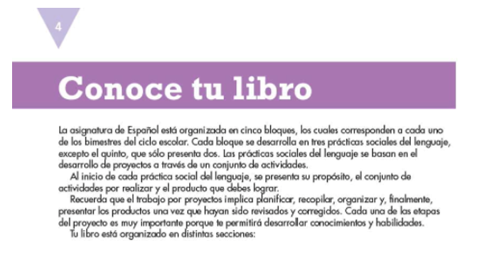

“La asignatura de Español está organizada en cinco bloques, los cuales corresponden a cada uno de los bimestres del ciclo escolar. Cada bloque se desarrolla en tres prácticas sociales del lenguaje, excepto el quinto, que sólo presenta dos. Las prácticas sociales del lenguaje se basan en el desarrollo de proyectos a través de un conjunto de actividades.

Al inicio de cada práctica social del lenguaje, se presenta su propósito, el conjunto de actividades por realizar y el producto que debes lograr.

Recuerda que el trabajo por proyectos implica planificar, recopilar, organizar y, finalmente, presentar los productos una vez que hayan sido revisados y corregidos. Cada una de las etapas del proyecto es muy importante porque te permitirá desarrollar conocimientos y habilidades”.

Además, en esta sesión introductoria destacaremos otro aspecto relevante de nuestras sesiones futuras: el de la promoción de la lectura, en particular de la literatura.

Como podrás irte percatando en todas las sesiones, desde que este curso fue planeado, uno de los propósitos centrales fue promocionar la lectura de literatura en todas las sesiones, en especial de la mexicana del siglo XX, por medio de, valga le redundancia, la lectura en voz alta, además, en varias clases futuras analizaremos.

Pon mucha atención, todas las sesiones de la asignatura de Lengua Materna. Español de sexto grado de primaria incluirán la lectura de textos literarios. Los primeros meses se tratará de una lectura simple, sin análisis, con el propósito de exponerte a esa clase de experiencias estéticas (por ejemplo, cuentos, poemas, textos biográficos, autobiográficos y entrevistas literarias) pero los siguientes meses, casi todos los textos leídos serán analizados en la sesión.

¿Qué tipo de textos leerás?

De buena parte de los más grandes autores mexicanos del siglo XX (aunque también de otros siglos) sólo por mencionar a algunos: Juan Rulfo, Nezahualcóyotl, Juan José Arreola, Nellie Campobello, Inés Arredondo, Cuacuahtzin, Rosario Castellanos, Octavio Paz, Fernando del Paso, José Gorostiza, Amparo Dávila, Andrés Henestrosa, Augusto Monterroso, Natalia Toledo, Salvador Novo, Mardonio Carballo, y un largo etcétera y algunos extranjeros como Pablo Neruda, Virgilio Piñera, Mario Benedetti, Julio Cortázar, Fiódor Dostoyevski, Rainer María Rilke, Paul Valéry y Gibrán Jalil Gibrán.

Antes de comenzar a trabajar propiamente con los temas de esta sesión, anticiparé que en todas las sesiones explicaremos al inicio cuál será el propósito y qué materiales necesitaremos para trabajar, luego, continuará, en casi todos los casos, ¡la lectura de textos literarios! Al principio no haremos recapitulaciones finales, pero regresando de las vacaciones de invierno sí, con el propósito de recordar, ordenar y reforzar lo estudiado en cada sesión, así que de una vez te sugerimos que realices siempre al final de cada sesión una recapitulación de lo trabajado, como la que haré al final de esta sesión.

También quisiera resaltar el uso que le dimos al diccionario a partir de la segunda mitad del ciclo escolar, donde se volvió una herramienta central para la construcción de nuestros conocimientos. Por ello, te recomiendo que tengas uno a la mano y que lo uses con libertad, aunque no lo mencionemos los primeros meses, ya sabes que puedes usarlo.

Recuerda tenerlo siempre a la mano, durante esta sesión y también al leer o al estudiar otras asignaturas. Úsalo con libertad y no sólo investiguen en torno a las palabras que buscamos aquí, el conocimiento profundo de nuestra lengua nos permite expresarnos con mayor precisión y claridad, entre otras cosas.

¿Cuál es el propósito de la sesión de hoy?
Además de presentarnos y de hablar brevemente sobre la manera en que trabajaremos durante todo el curso, leeremos y analizaremos un texto del ámbito de Estudio, y reflexionaremos sobre la lectura y el análisis de esta clase de textos. Asimismo, conoceremos y valoraremos la diversidad lingüística y cultural de los pueblos de nuestro país.

Las siguientes ocho sesiones serán introductorias al curso, y las tres de esta semana las dedicaremos sólo a trabajar con textos del ámbito de Estudio, las tres de la que sigue nos centraremos en textos del ámbito de Literatura, y las últimas tres a los de Participación Social. Asimismo, en las dos primeras sesiones de cada semana nos centraremos, sobre todo, en el desarrollo de una habilidad fundamental: La lectura comprensiva, es decir, la lectura que implica la comprensión del sentido de lo que se lee.

¿Qué materiales vas a necesitar?

Cuaderno, libro de texto de español, algo con que anotar y, de ser posible, un diccionario.

¿Qué texto literario leerás hoy?

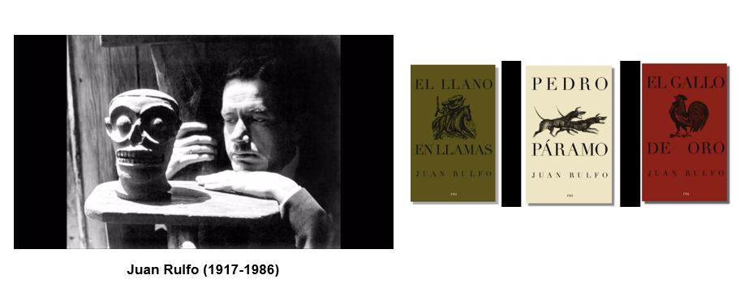

Hoy leerás un pequeño texto titulado “A manera de presentación” el cual te servirá como el mismo título lo indica, como presentación y como texto inaugural de todas las lecturas que realizaremos aquí, en tu sesión de Lengua Materna. Español de sexto grado. “A manera de presentación” fue escrito por el escritor mexicano Juan Rulfo, autor de las obras El llano en llamas (1953) Pedro Páramo (1955) y El gallo de oro (1980)

Lee el siguiente texto a manera de presentación, de Juan Rulfo.

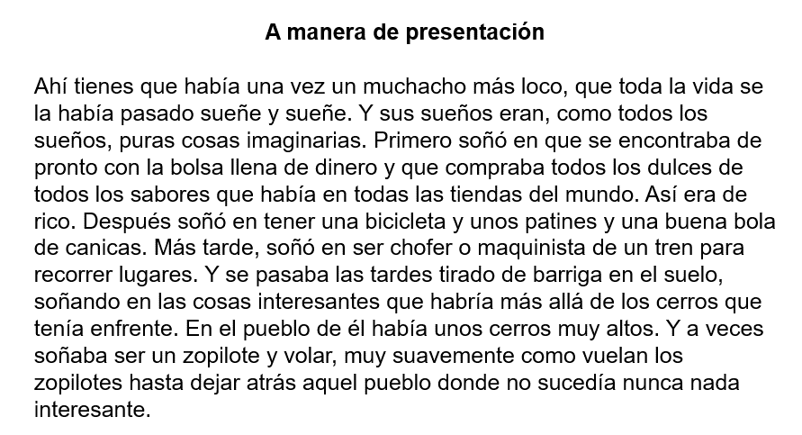

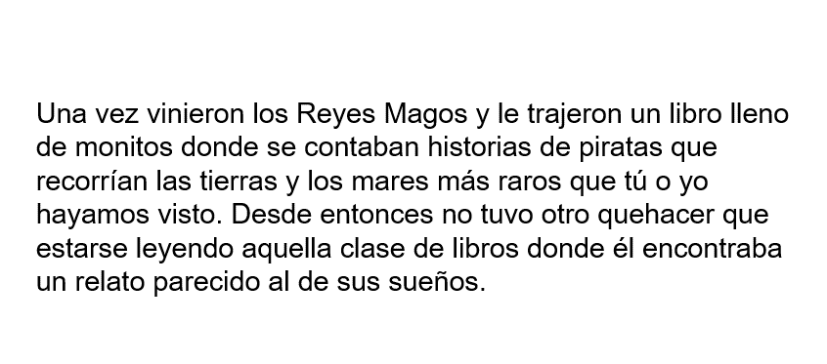

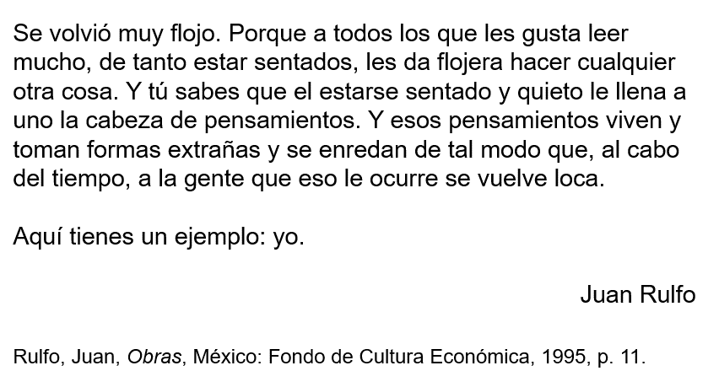

¿Qué opinas sobre el texto que acabas de leer?

Puedes sentirte un poco identificada, identificado, pues, aunque no necesariamente jugabas y pensabas lo mismo que él cuando eras niña, niño la manera de hablar de sus juegos y sueños, así como de su actitud ante la vida, resultan hasta cierto punto familiares, y muy atractivas.

¿Te fijaste quién la narra? ¡El niño!

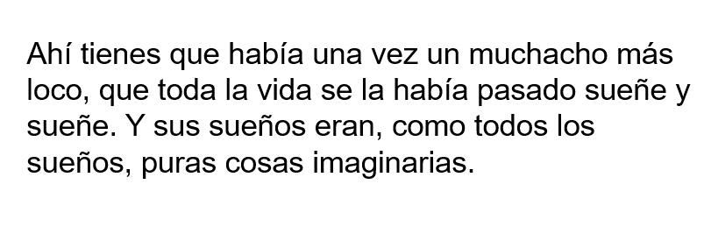

¿Te fijaste quién es el niño?

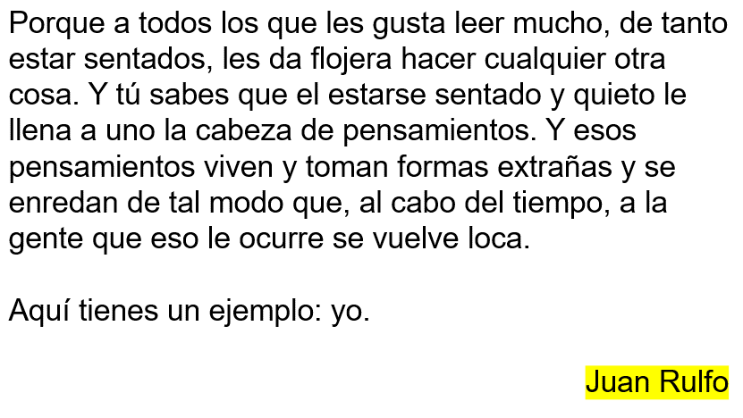

Es un autorretrato ficcional.

¿Si no estuviera firmado, podrías decir que el niño es Juan Rulfo sólo porque él lo escribió?

No. El autor de un texto no suele ser el narrador, a menos que esté firmado, como en este caso. El autor es quien escribe el texto y el narrador es quien lo narra.

Antes de pasar a lo siguiente, te pregunto, ¿Qué piensas sobre la forma en que se narra la historia?

Llama la atención varios aspectos. En primer lugar, la brevedad, pues el texto posee sólo tres párrafos. Sin embargo, a pesar la escasa extensión, todo lo que cuenta Rulfo es muy poderoso, muy visual, y está expresado de manera precisa y con gran sencillez, una de las descripciones favoritas es la siguiente:

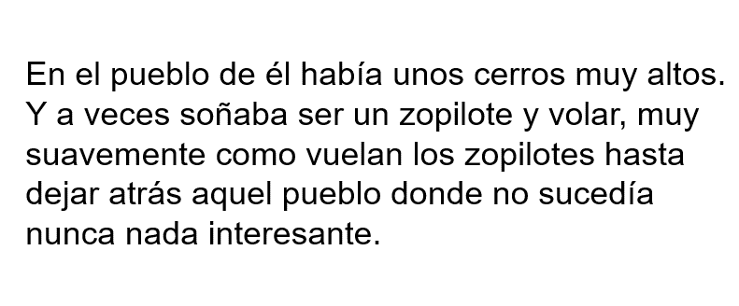

Resulta muy atractiva esa descripción, llegó el momento de que comencemos a leer y a comentar otro texto, ahora uno del ámbito de Estudio, se titula: “Peligra la diversidad lingüística de México” y fue publicado por la UNAM a principios de 2021

Mientras lo lees fija tu atención tanto en lo que dice el texto, como en las características del mismo, incluida su función.

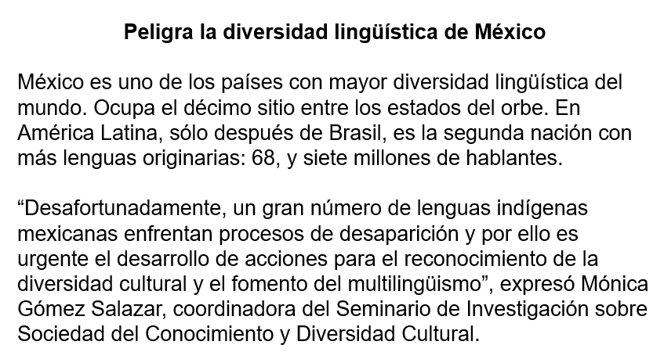

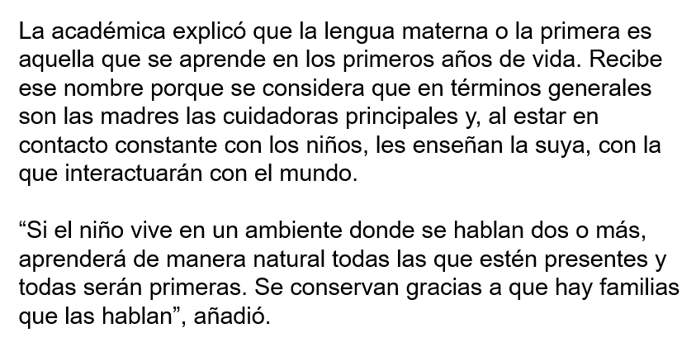

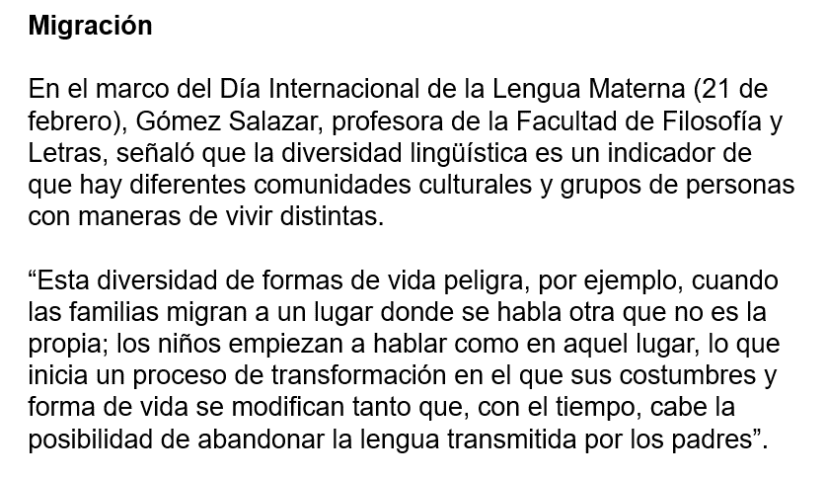

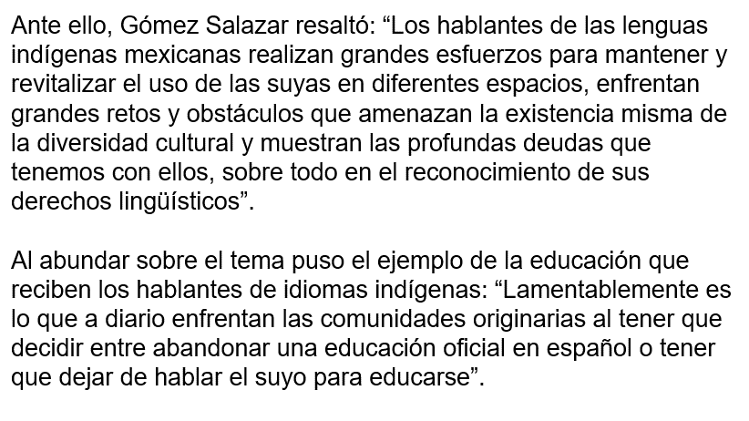

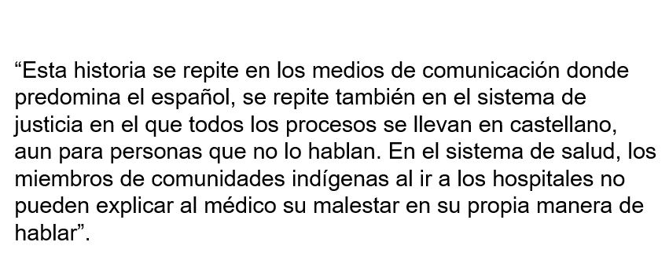

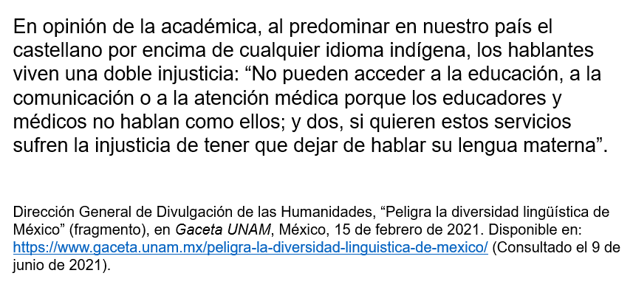

¿De qué clase de texto se trata? ¿De uno informativo?

Es un texto cuyo propósito es divulgar información, de manera accesible, acerca de un tema específico. En particular se trata de un reportaje, es decir, de un trabajo de investigación periodística.

Has leído reportajes de múltiples temas, sobre todo en revistas y periódicos.

¿Cuál es el tema del reportaje que acabas de leer? ¿Sobre qué trata el texto?

El peligro en el que se encuentran las lenguas de nuestro país. En el texto se habla sobre la gran diversidad lingüística y cultural que existe en México, más de siete millones hablantes de lenguas originarias, somos el país número diez con mayor diversidad lingüística del mundo, el décimo, así de ricos somos como país, sin embargo, están en peligro por distintas causas, como la migración, porque:

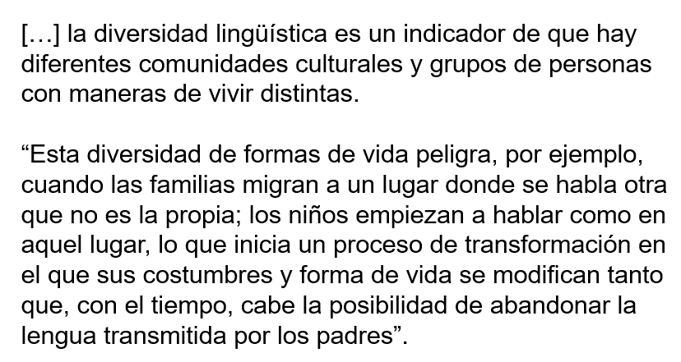

¿Hay algún otro aspecto del reportaje que te haya llamado la atención?

La explicación de lo que es una lengua materna, lo cual te permitió tener mayor claridad sobre algunas de las características de nuestra asignatura: “Lengua materna”.

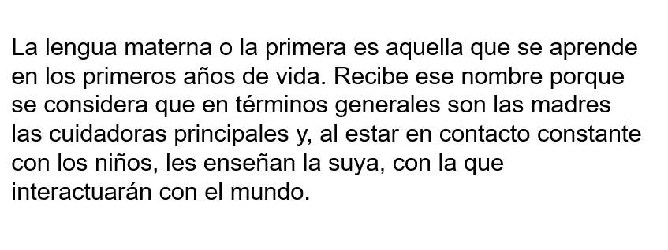
Esto lo estudiaremos, cuando trabajes con la práctica social del lenguaje 11. Conocer una canción de los pueblos originarios de México y la pasaremos muy bien.

La recapitulación final:

Después de presentarnos y de hablar brevemente sobre la manera en que trabajaremos durante todo el curso, leímos y comentamos el texto “A manera de presentación”, de Juan Rulfo. Después leímos y comentamos el texto “Peligra la diversidad lingüística de México”, que fue publicado por la UNAM, el cual te permitió reflexionar, por un lado, sobre la relevancia de cuidar la diversidad lingüística de nuestro país y del mundo, y por otro, sobre algunas de las particularidades de un reportaje.

Recuerda, que mañana continuaremos con la segunda parte de esta sesión introductoria.

Si te es posible consulta otros libros y comenta el tema de hoy con tu familia. Si tienes la fortuna de hablar una lengua indígena aprovecha también este momento para practicarla y platica con tu familia en tu lengua materna.

¡Buen trabajo!

Gracias por tu esfuerzo.

Para saber más:

Consulta los libros de texto en la siguiente liga.
https://www.conaliteg.sep.gob.mx/primaria.html

